南投縣106學年度第2學期至107學年度
補助辦理提升國民中小學英語教學成效計畫-子計畫一：充實英語教學設備
成果報告
申請學校：新庄國小 全校人數：163人 受益人數：163人
補助經費：50,400元（經常門：50,400元 資本門：0元）
一、主要補助項目：請用■選擇
□英聽設備為主
■英語情境教室布置為主
□浸潤式活動設備為主
□教材教具為主
□英語閱讀圖書為主
□英語閱讀角為主
□其他(請說明)
二、執行方式
(一)在教室後方牆面建置英語學習情境佈告欄
(二)在窗台牆面張貼英語教學情境海報
(三)在窗戶垂掛英語教學情境捲簾
三、執行內容
(一) 英語學習情境佈告欄
(二) 英語情境教室情境海報
(三) 英語情境教室教學捲簾
四、執行成效
(一)營造活潑多元且生活化的英語文學習情境，提升學生學習興趣
(二)建構優質英語學習環境，提升學生英語學習機會
(三)營造英語教室學習情境，鼓勵學生從生活中接觸英語、學習英語
五、問題檢討
(一)單一教室進行情境布置，僅上課學生可以觀看學習
(二)可再連結資訊科技，建置虛擬實境或擴增實境的英語情境學習環境
(三)若經費許可，建議可進行全校英語情境布置

六、成果照片(每項設備使用情況)及說明
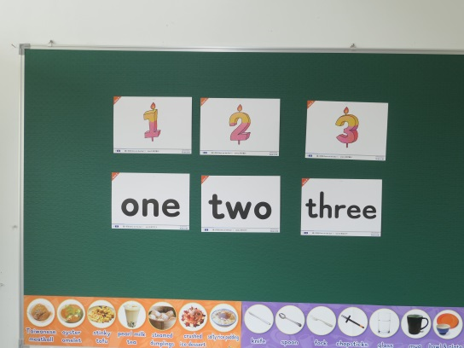 | 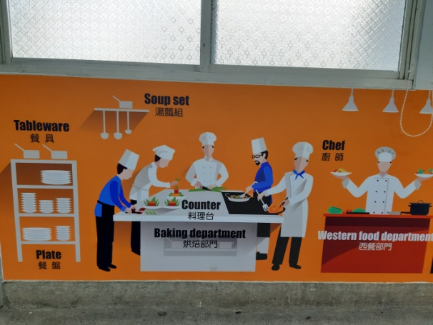
學習情境佈告欄 | 教室情境海報1
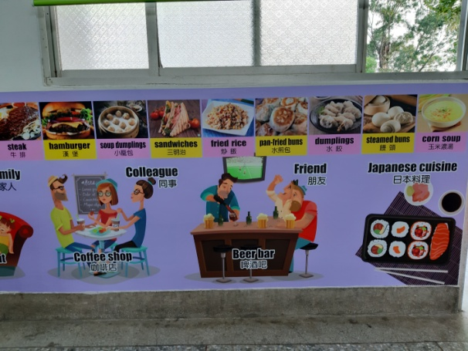 | 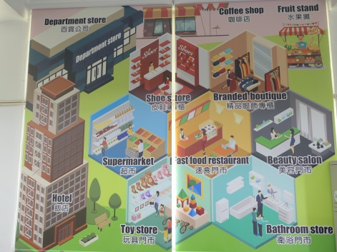
教室情境海報2 | 教室教學捲簾1
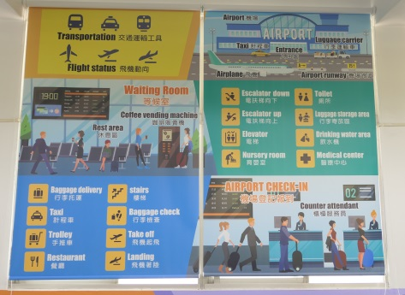 | 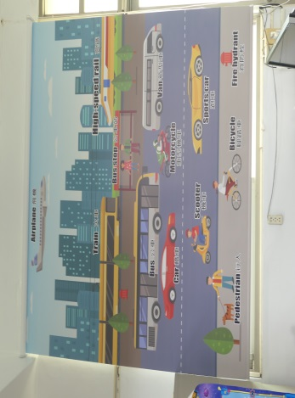
教室教學捲簾2 | 教室教學捲簾3
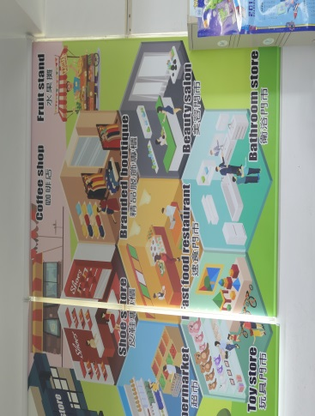 | 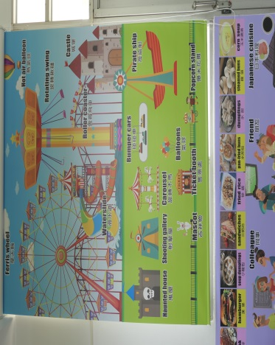
教室教學捲簾4 | 教室教學捲簾5
承辦人： 承辦主任： 校長：

